Zondag 23 februari 2025 7e zondag na Epifanie kleur: groen

Voorganger: Paulien de Ruiter
Ouderling van dienst: Joost Tieleman
Lector: Anja Marinussen
Muziek: Pieter Huijgen

Volgende week in het Huis bij de Bron:
Woensdag 26 februari, 19.15 uur: Midweekviering
Zondag 2 maart, 10.00 uur: Erik Schipper – Maaltijd van de HEER

Welkom en mededelingen van de kerkenraad

Moment van stilte



Aanvangslied: Lied 910 : 1, 2

Soms groet een licht van vreugde
de christen als hij zingt:
de Heer is ’t die met vleugels
van liefde hem omringt.
Loopt alles ons ook tegen,
hij zal ons ’t goede doen,
hij geeft na donk’re regen
een mild en klaar seizoen

Goddank, wij overdenken
’t geheim van onze Heer,
het heil dat hij wil schenken,
dat nieuw is altijd weer.
Bevrijd van onze zorgen
begroeten wij de dag
en vrezen niet de morgen,
wat hij ook brengen mag.

Bemoediging en Groet

v.: Onze hulp verwachten wij van de Heer
g.: die hemel en aarde gemaakt heeft
v.: die trouw blijft tot in eeuwigheid
g.: en die niet loslaat het werk van zijn handen.

v.: Genade voor jullie en vrede van God de Vader en
van Jezus Christus onze Heer
g.: Amen.

Zingen: Een vogel is er thuis 205

Hoe kan er in de wereld vrede zijn,
wanneer gerechtigheid en recht niet tellen,
wanneer soldaten sneuvelen in pijn
en burgers schuilen in verborgen kelders.
Als de agressor aast op meer terrein
en kracht en afweer niet meer kunnen helpen.

Wie zo zijn hele leven achterlaat
en vluchten moet naar nergensland en verder –
zij gaan berooid in tranen over straat.
Geef onderweg aan hen een goede herder,
een mens die helpt, een deur die openstaat,
een hart vol liefde, in de nood een redder.

Heer Jezus, laat hen niet de dood ingaan,
het leven is bij u in goede handen.
U droeg het kruis en biedt ons vrede aan,
een warm onthaal van vrijheid, open armen.
U helpt ons in de strijd van het bestaan
en geeft als wapen: liefde voor de ander.

Kyriegebed

Glorialied: Psalm 103 : 1, 2 (Nieuwe Psalmberijming)

Lof aan de HEER voor al zijn zegeningen.
Prijs hem, mijn ziel, blijf dankbaar voor hem zingen.
Onthoud hoe goed hij voor je is geweest.
Hij doet niets liever dan je schuld vergeven.
Wanneer de dood dreigt, redt de HEER je leven.
Hij is het die van ziekte je geneest.

De HEER omringt je altijd met het goede.
Hij zal je met geluk en schoonheid voeden.
Je jeugd vernieuwt zich als een adelaar.
Wie onderdrukt wordt, laat hij recht ervaren.
Hij wilde zich aan Mozes openbaren.
Wat hij zijn volk beloofde, maakt hij waar.

Met de kinderen:


2:34
Wordt nu afgespeeld

Oorlog in je hoofd
Kindertheater Knettergek

Gebed bij het lezen van de bijbel

(Kinderen gaan naar kinderkerk)

Zingen: Licht van Pasen

Licht van Pasen, zondagslicht,
levensgloed op ons gezicht –
ga ons voor en vuur ons aan
om verlicht op weg te gaan

Schriftlezing O.T.: Jesaja 11 : 1-5

Maar uit de stronk van Isaï schiet een telg op,
een scheut van zijn wortels komt tot bloei.
De geest van de HEER zal op hem rusten:
een geest van wijsheid en inzicht,
een geest van kracht en verstandig beleid,
een geest van kennis en ontzag voor de HEER.
Hij ademt ontzag voor de HEER;
zijn oordeel stoelt niet op uiterlijke schijn,
noch grondt hij zijn vonnis op geruchten.
Over de zwakken velt hij een rechtvaardig oordeel,
de armen in het land geeft hij een eerlijk vonnis.
Hij tuchtigt de aarde met de gesel van zijn mond,
met de adem van zijn lippen doodt hij de schuldigen.
Hij draagt gerechtigheid als een gordel om zijn lendenen
en trouw als een gordel om zijn heupen.

Zingen: Lied 313 : 1

Een rijke schat van wijsheid
schonk God ons in Zijn woord.
Heb moed, gij die op reis zijt,
want daarmee kunt gij voort.
Gods woord is ons een licht,
en elk die in vertrouwen
daarnaar zijn leven richt,
die zal erin aanschouwen
des Heren aangezicht.

Schriftlezing N.T.: Efeze 6 : 10-20

Ten slotte, zoek uw kracht in de Heer, in de kracht van zijn macht. Trek de wapenrusting van God aan om stand te kunnen houden tegen de listen van de duivel. Onze strijd is niet gericht tegen mensen maar tegen hemelse vorsten, de heersers en de machthebbers van de duisternis, tegen de kwade geesten in de hemelsferen. Neem daarom de wapens van God op om weerstand te kunnen bieden op de dag van het kwaad, en goed voorbereid stand te kunnen houden. Houd stand met de waarheid als gordel om uw heupen, de gerechtigheid als harnas om uw borst, de inzet voor het evangelie van de vrede als sandalen aan uw voeten, en draag daarbij het geloof als schild waarmee u alle brandende pijlen van hem die het kwaad zelf is kunt doven. Draag de verlossing als helm en Gods woord als zwaard, dat u van de Geest ontvangt.
Laat u bij het bidden leiden door de Geest, iedere keer dat u bidt; blijf waakzaam en bid voortdurend voor alle heiligen. Bid ook voor mij, dat mij de juiste woorden gegeven worden wanneer ik spreek, zodat ik met vrijmoedigheid het goddelijk geheim van het evangelie bekend mag maken, waarvoor ik gezant ben, ook in de gevangenis. Bid dat ik daarbij vrijuit spreek, zoals mijn plicht is.

Lector: Tot zover lezen wij de Schriften. Lof zij u Christus, in eeuwigheid.
Allen: Amen.

Zingen: Lied 313 : 2

God opent hart en oren,
opdat wij in geloof
zijn roepstem zouden horen,
voor andere stemmen doof.
Gods woord gordt mensen aan
om zonder te versagen
het smalle pad te gaan
en stil het kruis te dragen
achter hun Heiland aan.

Verkondiging: ‘De kracht van de HEER’

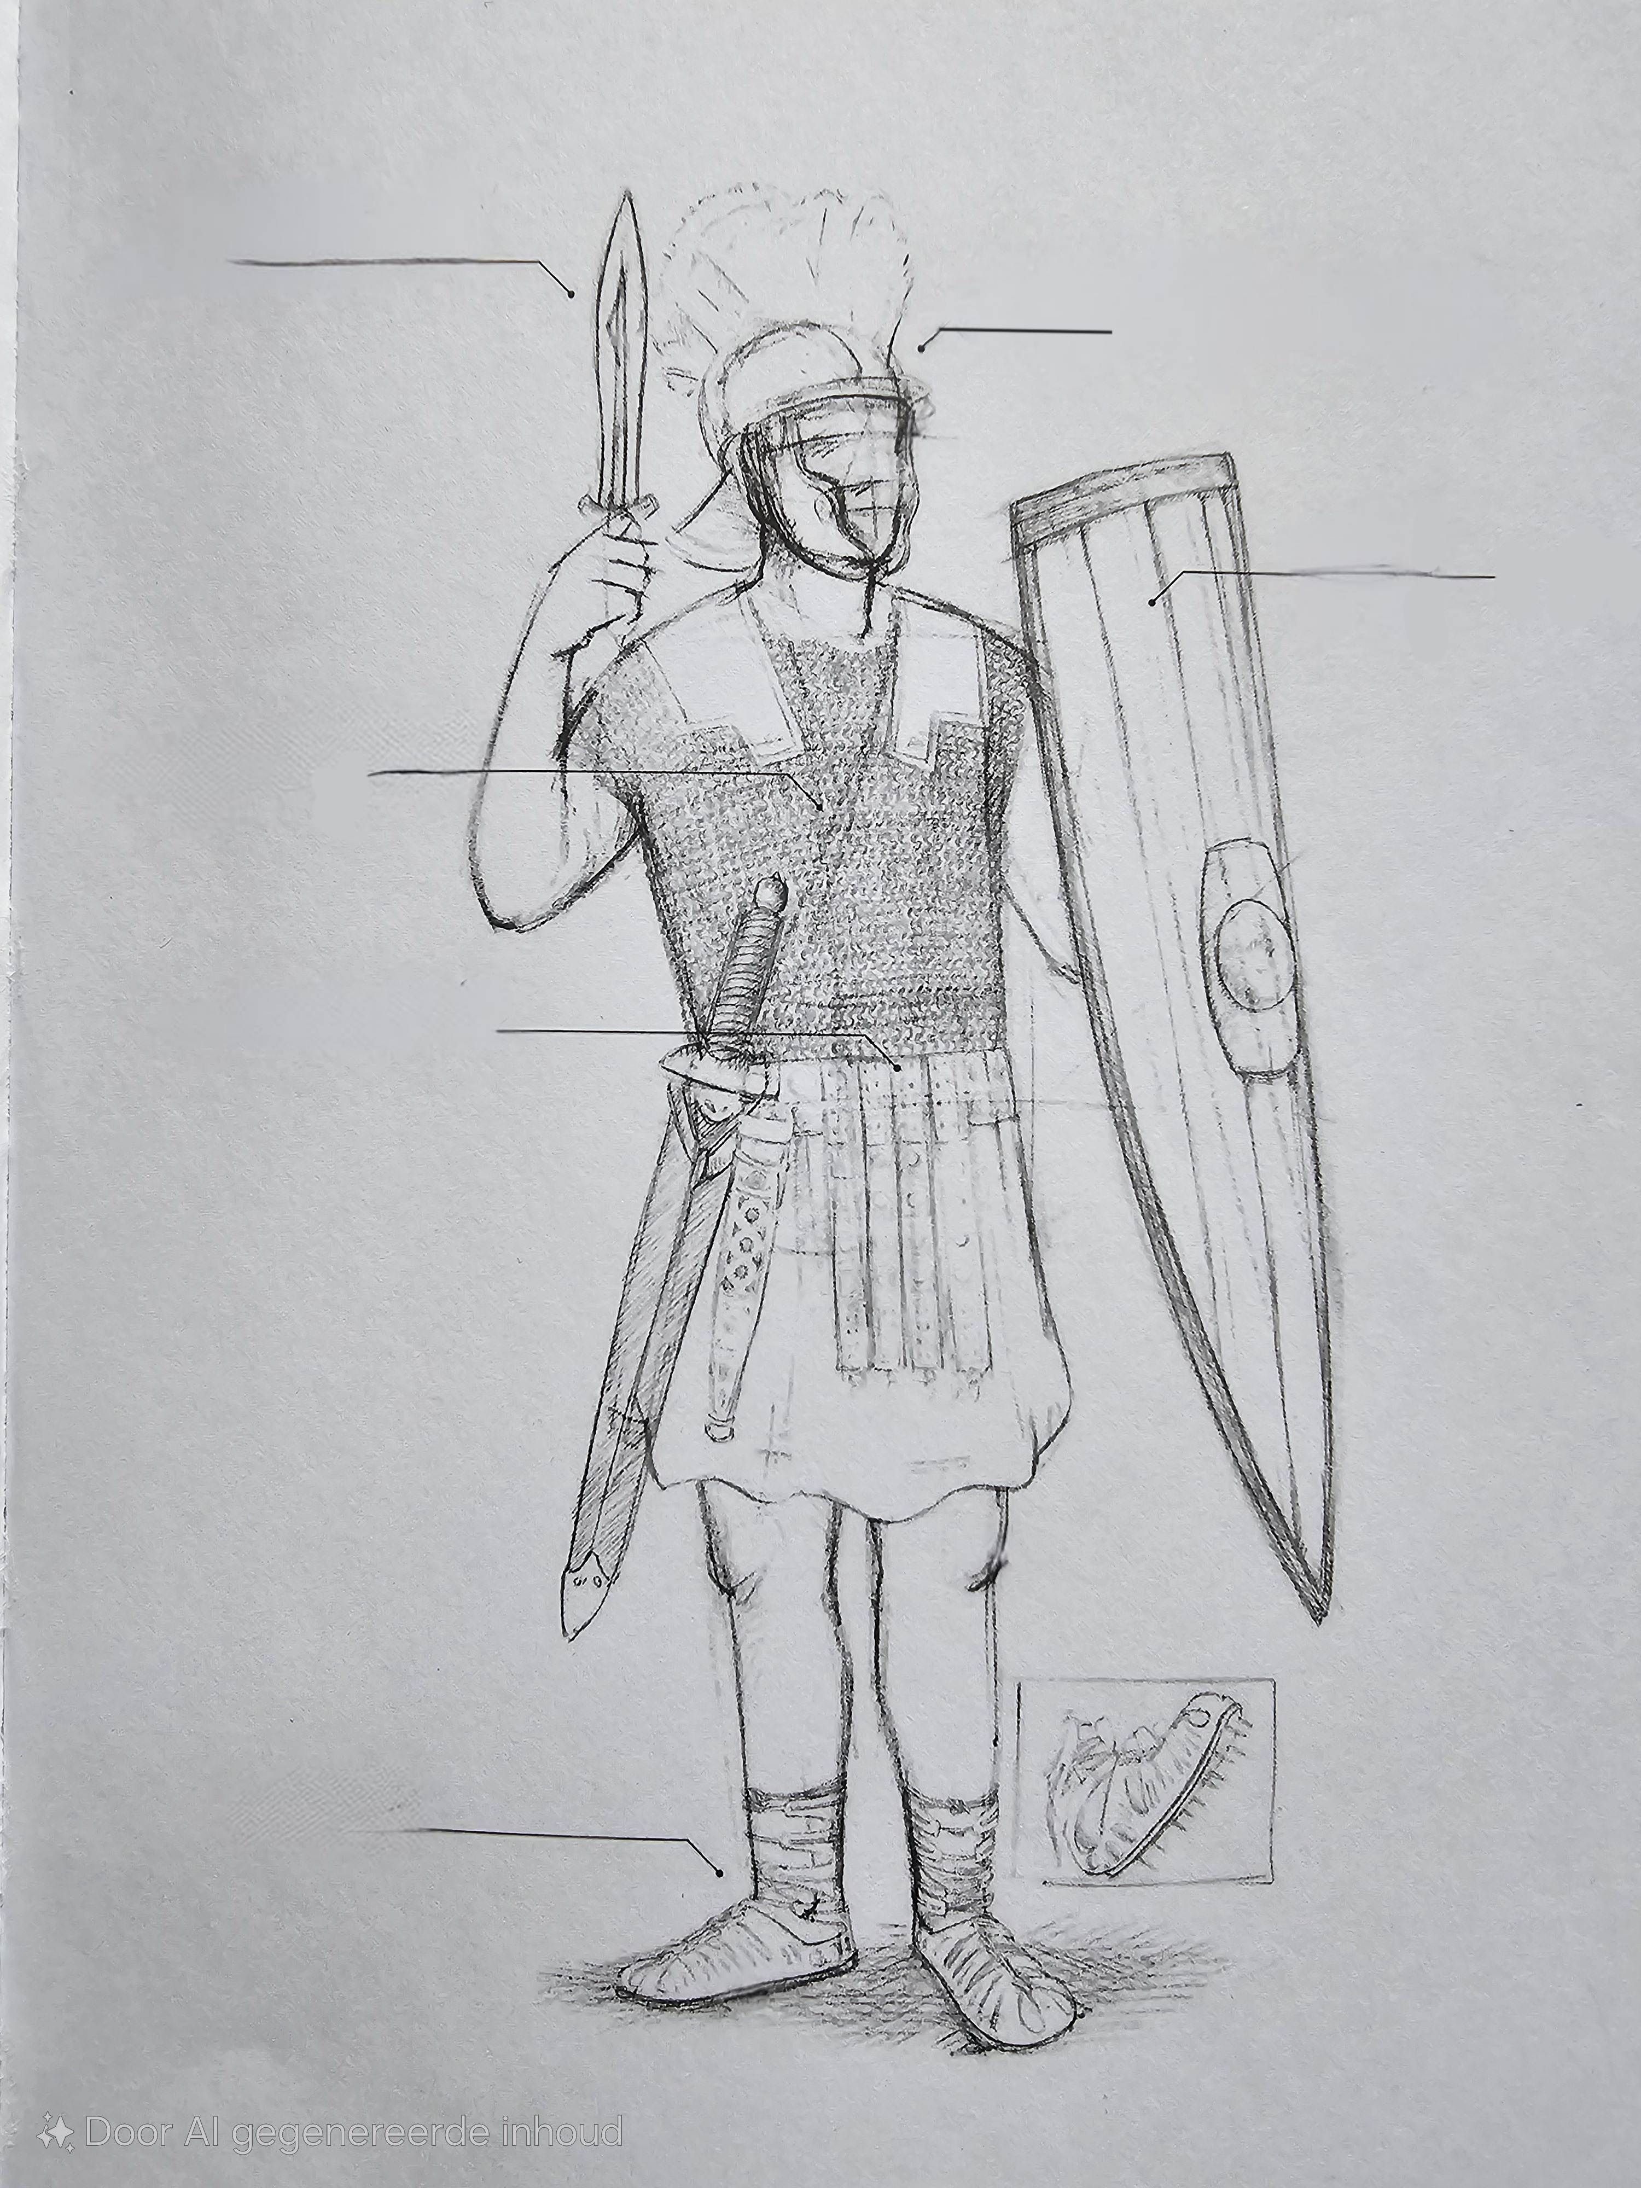

Meditatieve muziek

Zingen: Hemelhoog 450 : 1 en 4

In Gods overwinning trekken wij ten strijd,
samen in zijn leger, hem ten dienst gewijd.
Christus, onze Koning, stelt zich aan het hoofd;
hij heeft ons de zege in de strijd beloofd.
Hij heeft ons de zege in de strijd beloofd.

Volg uw meester, kind’ren, sluit u vast aaneen,
hef het schild, als pijlen suizen om u heen.
Hem zij eer, aanbidding, roem en heerlijkheid.
Zingen wij tot glorie hem in eeuwigheid.
Zingen wij tot glorie hem in eeuwigheid.

Gebeden: dankgebed, voorbede, stil gebed, …

Onze Vader in de hemel,
laat uw naam geheiligd worden,
laat uw koninkrijk komen
laat uw wil gedaan worden
op aarde zoals in de hemel.
Geef ons vandaag het brood
dat wij nodig hebben.
Vergeef ons onze schulden,
zoals ook wij vergeven
wie ons iets schuldig was.
En breng ons niet in beproeving,
maar red ons van het kwaad.
Want aan u behoort het koningschap,
de macht en de majesteit
tot in eeuwigheid. Amen.

Aandacht voor de gaven

Reiszegen voor Anja

Slotlied: Hemelhoog 445

Ik bouw op u, mijn Schild en mijn Verlosser,
niet eenzaam ga ik op de vijand aan.
Sterk in uw kracht, gerust in uw bescherming.
Ik bouw op u en ga in uwe Naam.
Sterk in uw kracht, gerust in uw bescherming.
Ik bouw op u en ga in uwe Naam.

Gelovend ga ik, eigen zwakheid voelend
en telkens meer moet ik uw kracht verstaan;
toch rijst in mij een lied van overwinning.
Ik bouw op u en ga in uwe Naam.
Toch rijst in mij een lied van overwinning.
Ik bouw op u en ga in uwe Naam.

Ik bouw op u, mijn Schild en mijn Verlosser,
gij voert de strijd, de hulde is u gewijd.
In ’t laatste uur zal ‘k zegevierend ingaan,
in rust met u, die mij hebt voorgeleid.
In ’t laatste uur zal ‘k zegevierend ingaan,
in rust met u, die mij hebt voorgeleid.

Heenzending en Zegen(bede)
3x amen

